Actividad 6.1

Ejercicio 1

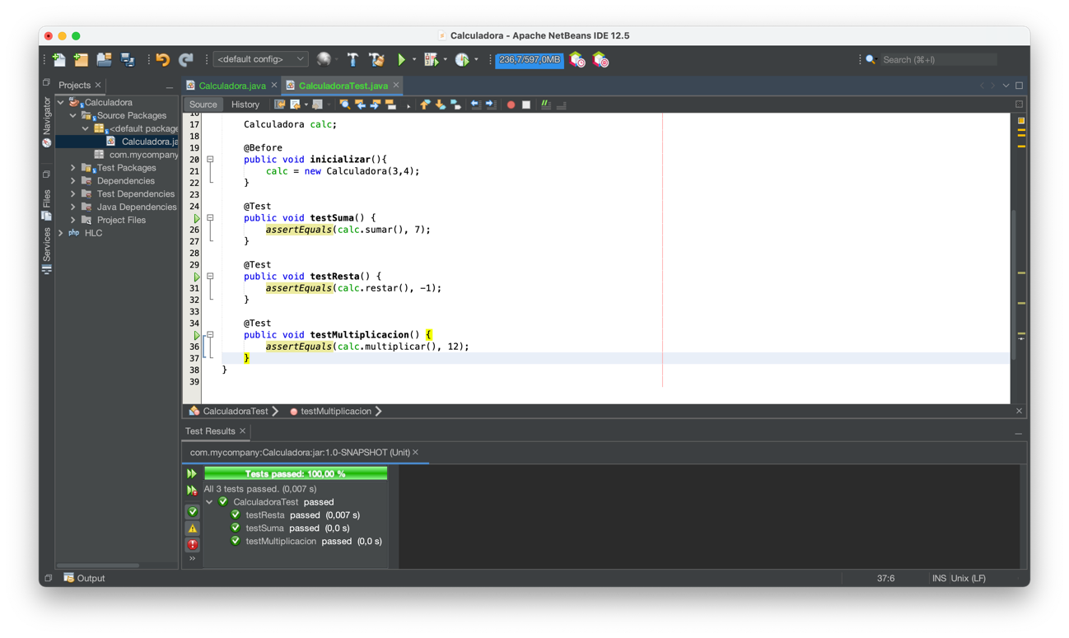A) Crear una clase Calculadora con los métodos sumar, restar y multiplicar. Hay dos atributos tipo “int”. Generar su clase test asociada a través del IDE (Netbeans). Crea @Test para comprobar la suma, la resta y la multiplicación con JUnit.

B) Realiza una modificación, ahora los atributos de calculadora son tipo “float”, ¿Qué modificaciones hay que hacer?

* 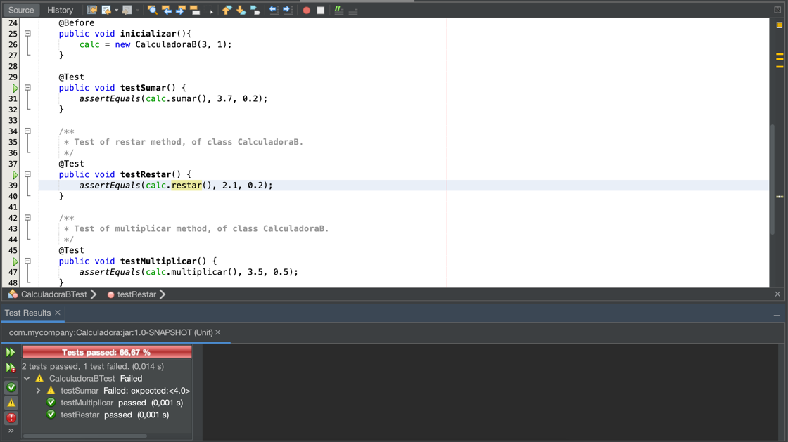Al realizar los tests, hay que añadir un parámetro denominado ***delta*** en el método ***assertEquals***, el cual se encarga de establecer una diferencia máxima entre el resultado real y el esperado para que la prueba sea correcta o no.

En la imagen anterior, las pruebas no son exitosas debido a que el resultado devuelto en el test Suma es mayor al resultado esperado más el umbral de error (delta).

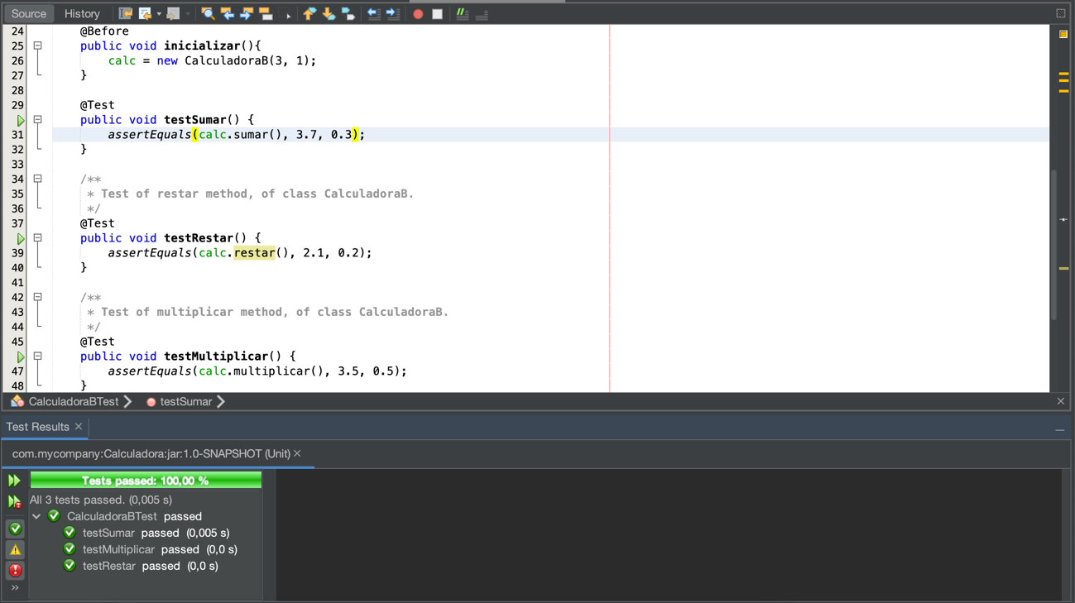

Cambiando delta a 0.3 el test Suma ya devolvería el proceso exitoso.

C) ¿Se repite código en la clase test? ¿Haces uso de @Before?.

* No se repite código gracias al uso de @Before.

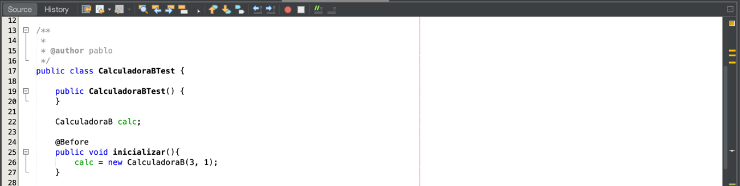

Ejercicio 2

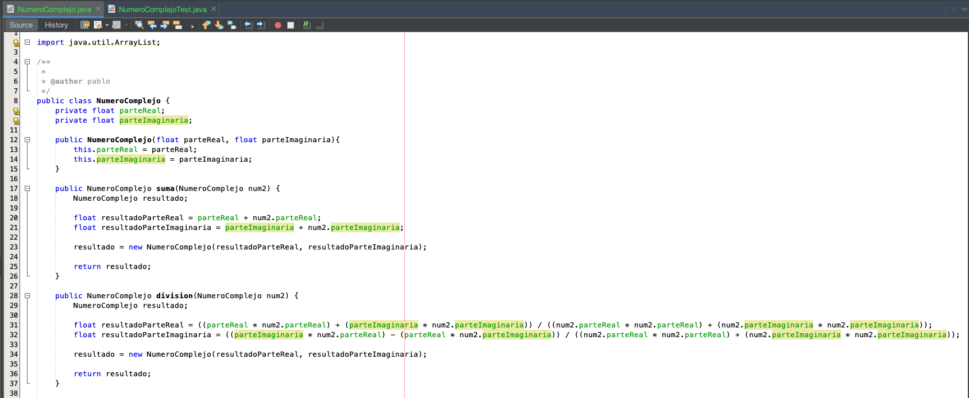A) Crea una clase para representar los números complejos, es decir, debe incluir dos atributos para representar la parte real y la parte imaginaria (tipo float). La clase debe incluir el método sumar y dividir.

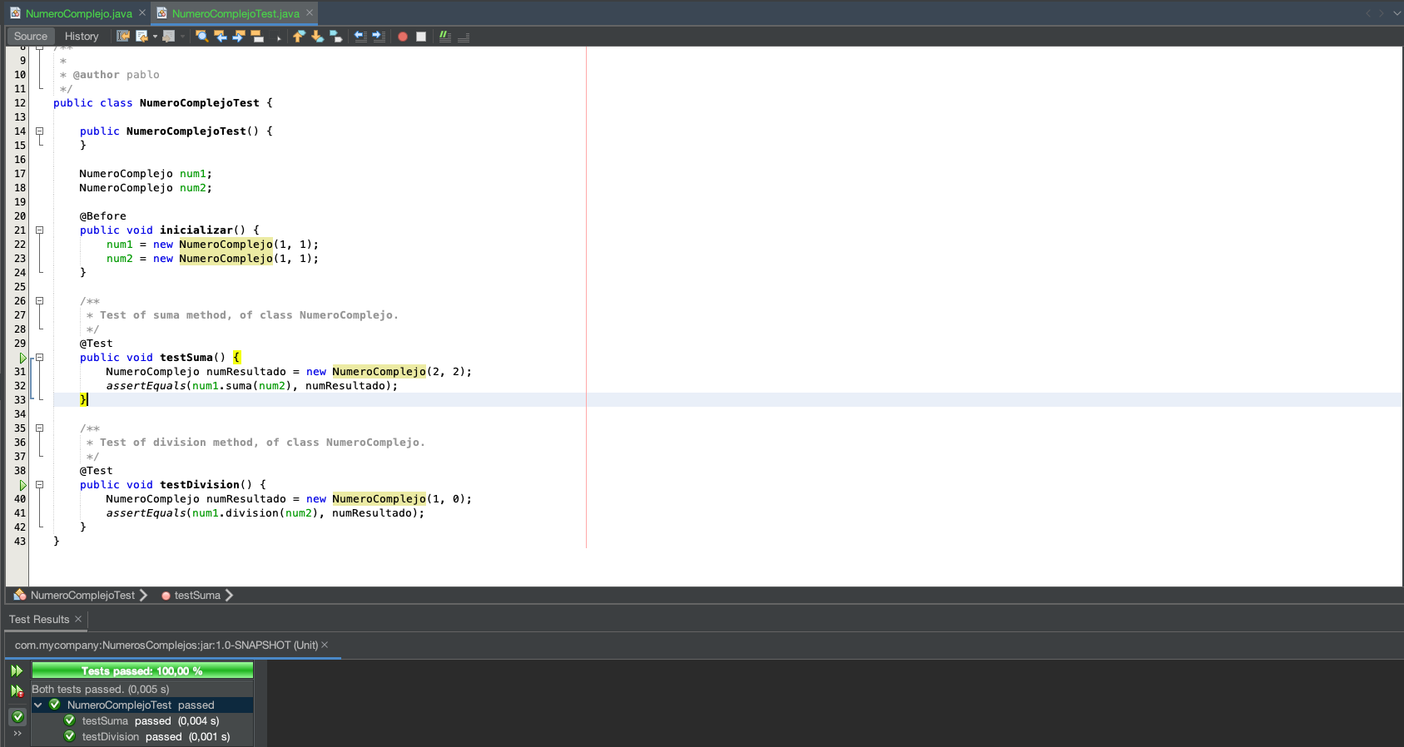B) Ahora genera con JUnit un test para ambos métodos.